資料１

**麻しんの発生状況**

表１　麻しん届出数（NESIDへの登録数：平成29年はIDWR速報第52週累積数）　　　　　　　　　　　　　（件）

|  |  |  |  |  |  |  |  |  |  |
| --- | --- | --- | --- | --- | --- | --- | --- | --- | --- |
|  | H21年 | H22年 | H23年 | H24年 | H25年 | H26年 | H27年 | H28年 | H29年 |
| **大阪府** | **57** | **29** | **12** | **4** | **15** | **46** | **2** | **51** | **9** |
| 全 国 | 732 | 447 | 439 | 283 | 229 | 462 | 35 | 165 | 188 |

　平成29年都道府県別報告数（188件の内訳）

山形県53件、東京都28件、三重県22件、広島県11件、大阪府9件、その他65件

【参考】

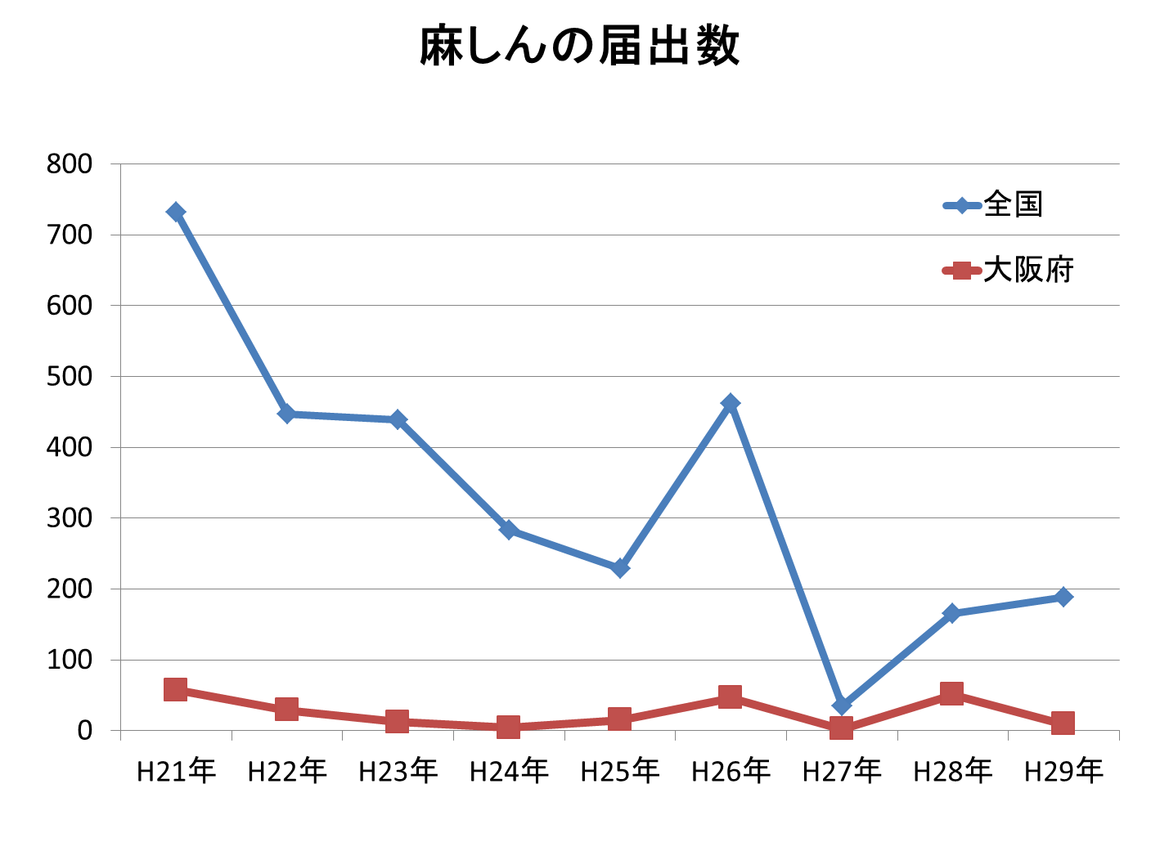

H29麻しん患者の詳細情報(大阪)







PCR陽性症例

のIgM値

（5人測定）

表２　府内における麻しん届出数の年齢別内訳

|  |  |  |  |  |  |  |  |  |  |
| --- | --- | --- | --- | --- | --- | --- | --- | --- | --- |
|  | H21年 | H22年 | H23年 | H24年 | H25年 | H26年 | H27年 | H28年 | H29年 |
| 0～9歳 | 30 | 14 | 3 |  | 3 | 14 |  |  |  |
| 10～19歳 | 7 | 2 | 4 | 1 | 1 | 7 |  | 1 |  |
| 20～29歳 | 6 | 5 | 3 |  | 3 | 13 |  | 32 | 4 |
| 30～39歳 | 9 | 3 | 2 | 2 | 7 | 10 | 2 | 14 | 4 |
| 40～49歳 | 4 | 1 |  |  | 1 | 2 |  | 3 | 1 |
| 50～59歳 |  | 1 |  | 1 |  |  |  |  |  |
| 60歳以上 | 1 | 3 |  |  |  |  |  | 1 |  |
| 計 | 57 | 29 | 12 | 4 | 15 | 46 | 2 | 51 | 9 |

（人）

**【平成29年度　大阪府の麻しん対策の取り組み】**

●関空事業者への講演会（5月26日関空エアポート会議室にて）＜94名参加、うち6割が管理者＞

●関空事業者へのワクチン接種の啓発、ワクチン接種実施の関係団体との調節

●関西空港島内従業員への啓発チラシの配布（泉佐野保健所より）＜別紙参照＞